Греция - Почётный гость
GREECE Guest of Honour
ΕΛΛΑΔΑ τιμώμενη χώρα στη Διεθνή Έκθεση Βιβλίου Μόσχας
7-11 Σεπτεμβρίου 2016
ΠΡΟΓΡΑΜΜΑ ΕΚΔΗΛΩΣΕΩΝ ΓΙΑ ΠΑΙΔΙΑ

ΕΚΘΕΣΗ ΕΛΛΗΝΩΝ ΕΙΚΟΝΟΓΡΑΦΩΝ ΠΑΙΔΙΚΩΝ ΒΙΒΛΙΩΝ
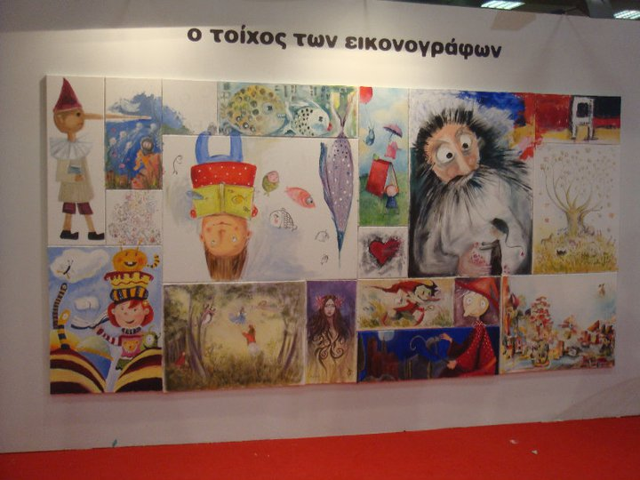
16 έλληνες εικονογράφοι παρουσιάζονται στο κοινό με δείγματα της δουλειάς τους και άλλοι 21 μέσα από ένα βίντεο γεμάτο εικόνες και χρώματα, με τίτλο
«Ο τοίχος των εικονογράφων»
αφιερωμένο στο έργο 37 σημαντικών Ελλήνων εικονογράφων: Βαγγέλης Αγναντόπουλος, Αντώνης Ασπρόμουργος, Ελίζα Βαβούρη, Φιλομήλα Βακάλη-Συρογιαννοπούλου, Κατερίνα Βερούτσου, Αντώνης Γαλάτης, Βάσω Γιαρένη, Γιώργος Δημητρίου, Ιφιγένεια Καμπέρη, Δέσποινα Καραπάνου, Δήμητρα Λαμπρέτσα, Μαριλένα Μέξη, Κωνσταντίνος Ξύγκας, Διατσέντα Παρίση, Ντανιέλα Σταματιάδη, Βάσω Ψαράκη.

Με αφορμή το αφιέρωμα στην ελληνική εικονογράφηση και σε συνεργασία με τους συμμετέχοντες δημιουργούς, οι μικροί επισκέπτες συμμετέχουν σε παιχνίδια παρατηρητικότητας και εικαστικές δραστηριότητες.

ΠΡΟΒΟΛΕΣ ΚΙΝΟΥΜΕΝΩΝ ΣΧΕΔΙΩΝ ΓΙΑ ΠΑΙΔΙΑ
Προβολές βραβευμένων κινούμενων σχεδίων ελλήνων δημιουργών θα απολαμβάνουν οι μικροί και μεγάλοι επισκέπτες σε όλη τη διάρκεια της Έκθεσης, 11:00 – 13:00 και 17:00-19:00.

ΒΙΒΛΙΟΘΗΚΗ ΕΛΛΗΝΙΚΗ ΜΥΘΟΛΟΓΙΑΣ ΚΑΙ ΑΝΑΜΝΗΣΤΙΚΟ ΥΛΙΚΟ
Βιβλία ελληνικής μυθολογίας μεταφρασμένα στα ρωσικά θα μπορούν να ξεφυλλίζουν οι μικροί αναγνώστες στο φιλόξενο χώρο της Παιδικής Γωνιάς και, φεύγοντας, θα πάρουν μαζί τους αφίσες, κάρτες και σελιδοδείκτες, προσφορά του Κύκλου του Ελληνικού Παιδικού Βιβλίου.

ΕΚΔΗΛΩΣΕΙΣ ΜΕ ΔΥΟ ΣΥΓΓΡΑΦΕΙΣ ΜΕΤΑΦΡΑΣΜΕΝΟΥΣ ΣΤΑ ΡΩΣΙΚΑ
Οι μικροί και μεγαλύτεροι επισκέπτες θα έχουν την ευκαιρία να συναντήσουν δύο συγγραφείς μας από τους πιο δημοφιλείς συγγραφείς βιβλίων για παιδιά και να ταξιδέψουν μαζί τους στο μαγικό κόσμο του. Η «τελευταία μαύρη γάτα» του Ευγένιου Τριβιζά εκδόθηκε στη Ρωσία το 2006 ενώ το «Καπλάνι της βιτρίνας» της Άλκης Ζέη κυκλοφόρησε ένα μήνα πριν στη ρωσική αγορά, και τα δύο από τον εκδοτικό οίκο Samokat.

